Raport
Tygodniowy
o sytuacji na
rynkach finansowych

Rynek walutowy

Rynek akcji

Poniedziałek, 29 sierpnia 2016 roku
Kurs USD/PLN – perspektywa długoterminowa, kurs z 26 sierpnia 2016 roku = 3,8685
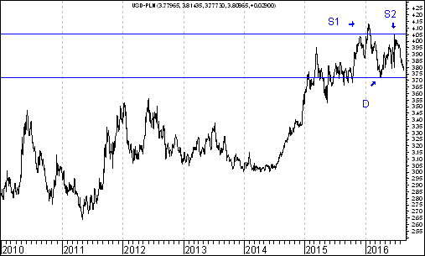
Kurs dolara amerykańskiego (w złotych) przebił zaznaczony na wykresie trend wzrostowy poprowadzony przez dołki z 9 lipca 2014 roku oraz 14 października 2015 roku. Pojawiła się szansa na wybicie z na razie tylko hipotetycznej formacji podwójnego szczytu. Dojdzie do tego wybicia, gdy kurs USD/PLN osiągnie (na zamknięciu notowań) poziom dołka z 4 kwietnia 2016 roku (3,7230 zł.). Realna perspektywa zmiany trendu ze wzrostowego na spadkowy może być związana z perspektywą napływu kapitału zagranicznego na polski rynek akcji. Średnia ruchoma z 200 sesji próbuje zmienić trend na spadkowy.
Kurs EUR/PLN – perspektywa średniookresowa, kurs z 26 sierpnia 2016 roku = 4,3306
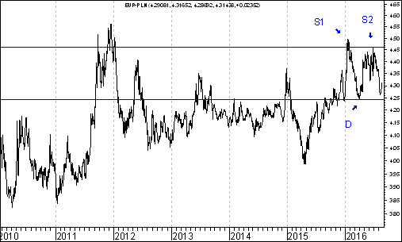
Kurs euro amerykańskiego (w złotych) przebił zaznaczony na wykresie trend wzrostowy poprowadzony przez dołki z 27 kwietnia oraz 29 grudnia 2015 roku. Pojawiła się szansa na wybicie z na razie tylko hipotetycznej formacji podwójnego szczytu. Dojdzie do tego wybicia, gdy kurs USD/PLN osiągnie (na zamknięciu notowań) poziom dołka z 4 kwietnia 2016 roku (4,2409 zł.). Realna perspektywa zmiany trendu ze wzrostowego na spadkowy może być związana z perspektywą napływu kapitału zagranicznego na polski rynek akcji. Średnia ruchoma z 200 sesji próbuje zmienić trend na spadkowy.
WIG20 przy wsparciu wraz dwoma formacjami harami to dobry sygnał !

WIG20 w poprzednim tygodniu spadł o 0,8 %. Skala spadku nie była znaczna. Z perspektywy długoterminowej sytuacja nie uległa praktycznie zmianie. Nadal uważam, że znajdujemy się na progu silnej fali wzrostów w przypadku omawianego indeksu.

Co skłania mnie do takiego optymizmu ? Przede wszystkim to, że na wykresie indeksu WIG20 znajdujemy się w pobliżu bardzo ważnego wsparcia w postaci linii trendu łączącej dołki z 2001 oraz 2009 roku. Dzięki temu można oczekiwać trwałego uaktywnienia strony popytowej w przypadku akcji spółek o największej kapitalizacji.

WIG20
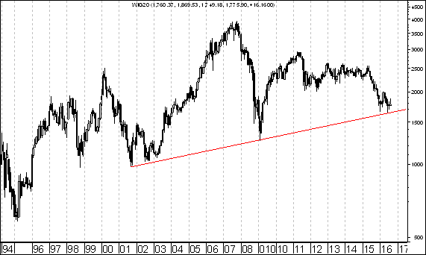

Po drugie warto zauważyć, że w pobliżu tej linii trendu na wykresie stworzonym w oparciu o dane miesięczne dwukrotnie w stosunkowo krótkim odstępie czasowym utworzyła się formacja harami.

Formacja ta ma różne znaczenie i zazwyczaj traktowana jest jako formacja kontynuacji dotychczasowego trendu, ale (!) wówczas, gdy pojawia się w pobliżu ważnego wsparcia czy też oporu może być traktowana jako formacja zmiany trendu.

Ponieważ w tym przypadku pojawiła się i to dwukrotnie w pobliżu wsparcia może być potraktowana jako formacja zmiany trendu ze spadkowego na wzrostowy. To bardzo optymistyczny sygnał dla posiadaczy akcji dużych spółek. Dzięki temu można spodziewać się, że popyt na akcje spółek z indeksu WIG20 będzie silny w perspektywie najbliższych kilku lub nawet kilkunastu miesięcy, co związane może być prawdopodobnie z napływem kapitału zagranicznego. Na poniższym wykresie zaznaczone zostały zielonymi elipsami obie formacje harami.

WIG20
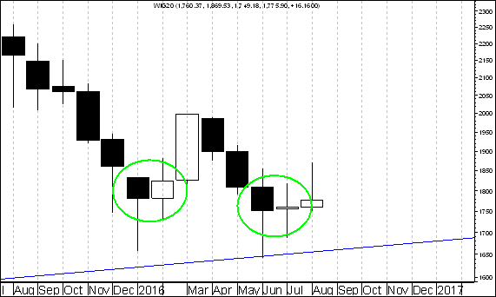

Spośród spólek wprowadzonych na przestrzeni ostatnich 12 miesięcy do rubryki ,,Wykres do przemyślenia” chciałbym zwrócić uwagę na wykres kursu akcji budowlanej spółki P.A. NOVA, której akcje w poprzednim tygodniu zyskały na wartości sporo, bo aż 9,0 %. Warto zauważyć, że na wykresie kursu akcji tej spólki nie wypełnila się jeszcze formacja podwójnego dna. Gdyby formacja ta się wypełniła kurs powinien zwyżkować z 23,00 zl. do 33,17 zł, czyli o 44,2 %.

P.A. NOVA
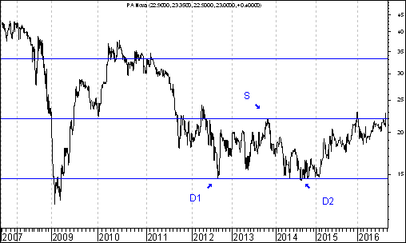

Rubryka
,,Wykres do przemyślenia”
Sławomir Kłusek
analizy-rynkowe.pl

Średnia procentowa zmiana kursu akcji spółki po wprowadzeniu jej do rubryki ,,Wykres do przemyślenia” w okresie 12 pierwszych miesięcy po jej wprowadzeniu do tej rubryki była dotychczas lepsza o 22,4 punku procentowego od WIG-u

Podsumowanie
według
stanu
na 26 sierpnia 2016 roku

Dla 32 przypadków wprowadzenia spółki do rubryki ,,Wykres do przemyślenia” można już obliczyć poziom 12-miesięcznej procentowej zmiany kursu akcji po wprowadzeniu danej spółki do rubryki ,,Wykres do przemyślenia”

Oto lista tych 32 przypadków:

IMMOBILE
LENA
NETMEDIA
RAFAKO
BORYSZEW
ERBUD
IF CAPITAL
CAPITAL PARTNERS
ASSECO POLAND
CD PROJEKT
SYGNITY
STALPRODUKT
ELEKTROTIM
RELPOL
TAURON POLSKA ENERGIA
TESGAS
ENEA
PROCAD
PKO BP
MERCOR
COMARCH
MUZA
LUBAWA
ATREM
MOSTOSTAL WARSZAWA
CERAMIKA NOWA GALA
POLNORD
TIM
UNIMA 2000
ROPCZYCE
EUROCASH
Zmiana kursu akcji spółki w okresie 12 pierwszych miesięcy po wprowadzeniu spółki do rubryki ,,Wykres do przemyślenia” oraz zmiana indeksów: WIG 20, WIG, mWIG40 oraz sWIG80 w tym okresie

(kolejność według kolejności wprowadzania do rubryki od najwcześniej wprowadzonych do najpóźniej wprowadzonych)

Nazwa  spółki  giełdowej | Zmiana  kursu akcji w % | Zmiana WIG-u 20 w % | Zmiana WIG-u  w % | Zmiana mWIG-u 40 w % | Zmiana sWIG-u  80 w %
IMMOBILE | 15,2 | -15,5 | -6,7 | 2,0 | 8,2
LENA | 11,3 | -15,5 | -6,7 | 2,0 | 8,2
NETMEDIA | 55,4 | -15,5 | -6,7 | 2,0 | 8,2
RAFAKO | 58,1 | -15,5 | -6,7 | 2,0 | 8,2
BORYSZEW | -20,8 | -12,5 | -4,6 | 2,8 | 6,2
ERBUD | 24,2 | -12,2 | -5,3 | 1,7 | 5,9
IF CAPITAL | 2,3 | -13,2 | -7,8 | -1,3 | 5,5
CAPITAL PARTNERS | 29,7 | -15,8 | -8,7 | -1,5 | 3,6
ASSECO POLAND | 19,9 | -15,8 | -8,5 | -1,0 | 3,7
CD PROJEKT | 61,5 | -15,8 | -8,5 | -1,0 | 3,7
SYGNITY | -49,9 | -15,8 | -8,5 | -1,0 | 3,7
STALPRODUKT | 13,9 | -16,7 | -8,3 | -0,5 | 5,0
TAURON PE | -38,0 | -11,6 | -2,4 | 8,1 | 9,7
ELEKTROTIM | 114,5 | -13,1 | -2,4 | 8,1 | 9,7
RELPOL | -3,3 | -13,1 | -3,8 | 6,5 | 9,2
TESGAS | -14,4 | -13,1 | -4,1 | 6,0 | 8,4
ENEA | -19,8 | -16,4 | -6,8 | 3,7 | 9,1
PROCAD | 73,6 | -19,9 | -9,9 | 2,0 | 8,2
PKO BP | -27,8 | -20,4 | -10,1 | 2,3 | 9,8
MERCOR | 5,7 | -25,5 | -15,4 | -3,4 | 4,5
COMARCH | -1,3 | -19,7 | -9,6 | 2,4 | 9,1
MUZA | -15,0 | -28,6 | -15,9 | -3,7 | 4,1
LUBAWA | -29,7 | -26,3 | -14,9 | -4,2 | -0,1
ATREM | -11,1 | -24,5 | -15,6 | -5,1 | -1,8
MOSTOSTAL WARSZAWA | 100,1 | -22,6 | -14,9 | -6,7 | -5,0
Nazwa  spółki  giełdowej | Zmiana  kursu akcji w % | Zmiana WIG-u 20 w % | Zmiana WIG-u  w % | Zmiana mWIG-u 40 w % | Zmiana sWIG-u  80 w %
CERAMIKA NOWA GALA | 15,2 | -20,8 | -13,0 | -5,4 | 0,2
POLNORD | 16,8 | -26,1 | -17,1 | -7,8 | -0,9
TIM | 19,6 | -24,5 | -16,1 | -7,9 | 2,1
UNIMA 2000 | -3,9 | -24,5 | -16,1 | -7,9 | 2,1
ROPCZYCE | -5,1 | -24,5 | -16,1 | -7,9 | 2,1
EUROCASH | -2,4 | -19,8 | -11,8 | -6,4 | 1,4
ŚREDNIO | 12,6 | -18,5 | -9,8 | -0,8 | 4,8

Wniosek końcowy

Procentowa zmiana kursu akcji spółki po wprowadzeniu jej do rubryki ,,Wykres do przemyślenia” w okresie 12 pierwszych miesięcy po jej wprowadzeniu do tej rubryki wynosiła średnio plus 12,6 %. Procentowa zmiana indeksu WIG 20 w tym okresie wynosiła minus 18,5 %, indeksu WIG minus 9,8 %, indeksu mWIG 20 minus 0,8 % a indeksu sWIG80 plus 4,8 %

Dodatek graficzny: Średnia procentowa zmiana kursu akcji spółki po wprowadzeniu jej do rubryki ,,Wykres do przemyślenia” w okresie 12 pierwszych miesięcy po jej wprowadzeniu do tej rubryki oraz średnia procentowa zmiana 4 kluczowych indeksów polskiego rynku akcji w tym okresie

Generalny wniosek:
kursy akcji spółki po wprowadzeniu jej do rubryki ,,Wykres do przemyślenia” zasadniczo rzecz biorąc wykazują relatywną przewagę nad indeksami: WIG20, WIG, WIG40 oraz sWIG80

Aby dowiedzieć się które spółki będą umieszczane w rubryce ,,Wykres do przemyślenia” warto często odwiedzać stronę internetową analizy-rynkowe.pl

Wnioski końcowe

- Kurs dolara amerykańskiego (w złotych) przebił zaznaczony na wykresie trend wzrostowy poprowadzony przez dołki z 9 lipca 2014 roku oraz 14 października 2015 roku. Pojawiła się szansa na wybicie z na razie tylko hipotetycznej formacji podwójnego szczytu. Dojdzie do tego wybicia, gdy kurs USD/PLN osiągnie (na zamknięciu notowań) poziom dołka z 4 kwietnia 2016 roku (3,7230 zł.). Realna perspektywa zmiany trendu ze wzrostowego na spadkowy może być związana z perspektywą napływu kapitału zagranicznego na polski rynek akcji. Średnia ruchoma z 200 sesji próbuje zmienić trend na spadkowy.

- Kurs euro amerykańskiego (w złotych) przebił zaznaczony na wykresie trend wzrostowy poprowadzony przez dołki z 27 kwietnia oraz 29 grudnia 2015 roku. Pojawiła się szansa na wybicie z na razie tylko hipotetycznej formacji podwójnego szczytu. Dojdzie do tego wybicia, gdy kurs USD/PLN osiągnie (na zamknięciu notowań) poziom dołka z 4 kwietnia 2016 roku (4,2409 zł.). Realna perspektywa zmiany trendu ze wzrostowego na spadkowy może być związana z perspektywą napływu kapitału zagranicznego na polski rynek akcji. Średnia ruchoma z 200 sesji próbuje zmienić trend na spadkowy.

- Początkowo indeks amerykańskiego rynku akcji S&P500 wybił się z formacji podwójnego szczytu, co zapowiadało spadki. Wkrótce jednak indeks zaczął dynamicznie rosnąć. Przebił poziom wyższego szczytu. W rezultacie doszło do ,,spalenia” formacji podwójnego szczytu. Pojawił się wiec bardzo silny sygnał kupna.

- WIG20 wybił się z małej formacji podwójnego dna. Gdyby formacja ta miała się całkowicie zrealizować powinno dojść do wzrostów tego indeksu do 1982,28 pkt., czyli o 6,7 %. W poprzednim tygodniu indeks WIG20 stracił na wartości 3,1 %. Spadek ten w dużym stopniu był prawdopodobnie spowodowany zniżkami indeksów opisujących sytuację na dojrzałych rynkach akcji. WIG20 w poprzednim tygodniu spadł o 0,8 %. Skala spadku nie była znaczna. Z perspektywy długoterminowej sytuacja nie uległa praktycznie zmianie. Nadal uważam, że znajdujemy się na progu silnej fali wzrostów w przypadku omawianego indeksu. Co skłania mnie do takiego optymizmu ? Przede wszystkim to, że na wykresie indeksu WIG20 znajdujemy się w pobliżu bardzo ważnego wsparcia w postaci linii trendu łączącej dołki z 2001 oraz 2009 roku. Dzięki temu można oczekiwać trwałego uaktywnienia strony popytowej w przypadku akcji spółek o największej kapitalizacji.

Opracował: Sławomir Kłusek, 29 sierpnia 2016 roku

Powyższy raport stanowi wyłącznie wyraz osobistych opinii autora.

Treści zawarte na stronie internetowej www.analizy-rynkowe.pl nie stanowią "rekomendacji" w rozumieniu przepisów Rozporządzenia Ministra Finansów z dnia 19 października 2005 r. w sprawie informacji stanowiących rekomendacje dotyczące instrumentów finansowych, lub ich emitentów (Dz.U. z 2005 r. Nr 206, poz. 1715).

Autor nie ponosi odpowiedzialności za jakiekolwiek decyzje inwestycyjne podjęte na podstawie treści zawartych na stronie internetowej www.analizy-rynkowe.pl

